浙江安吉凤凰国际球会挥杆之旅四天
凤凰国际乡村俱乐部为规划27洞高端锦标级山地高尔夫球场（目前建成18洞，总长7218码），由国际一流的设计师Michael Huedzan博士和Dana Fry，以及造型师、监理工程师Marc Blacksher等专业团队精心打造。
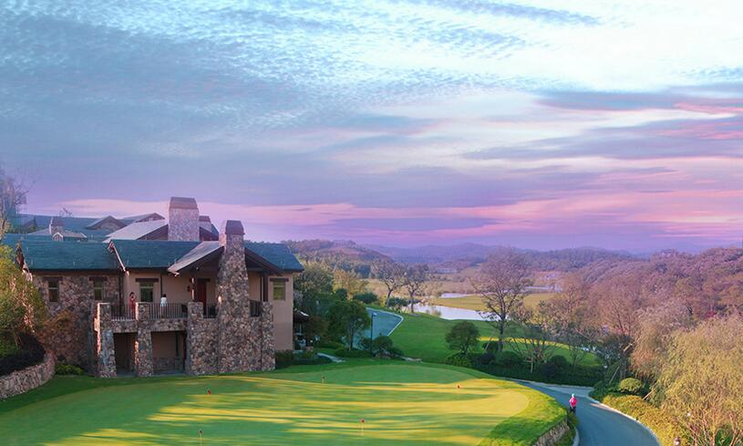
俱乐部坐落于全国第一个生态县并被联合国人居署授予“联合国人居奖”的“中国美丽乡村”——安吉。球场交通十分便利，距杭长高速安吉出口仅2分钟车程。周边旅游配套设施众多，距Hello Kitty乐园仅3分钟车程，距欢乐风暴水上乐园仅15分钟车程。

日期 | 线路 | 早 | 中 | 晚 |  | 酒店
D1 | 东莞-深圳-杭州-安吉 | × | 自理午餐 |  | 中式晚餐 | 安吉万豪酒店
D2 | 安吉凤凰国际球会-安吉大竹海 | √ | 自理午餐 |  | 中式晚餐
D3 | 安吉凤凰国际球会-南浔水乡 | √ | 自理午餐 |  | 中式晚餐
D4 | 安吉-杭州-西湖 | √ | 中式午餐 |  | 自理晚餐

简易行程：

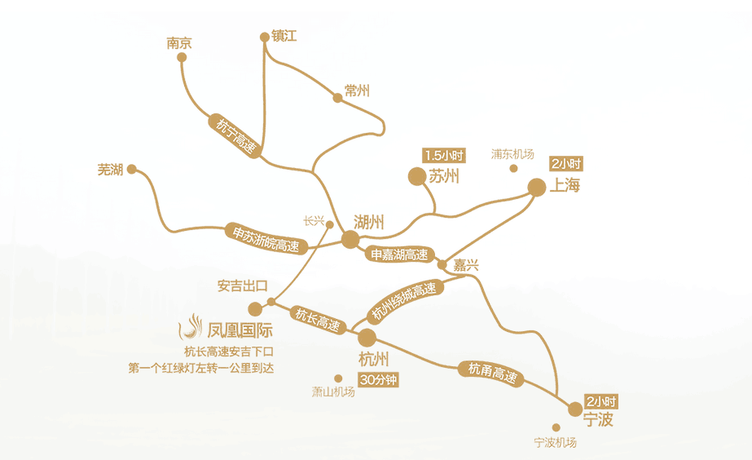

参考行程：
第一天：东莞---深圳机场---杭州机场---安吉县
参考航班：深圳-杭州ZH9873 / 09:40-11:40
是日于指定时间、地点集中出发，乘坐巴士前往深圳机场，乘坐航班飞往杭州市。抵达后用午餐，午餐后前往“联合国人居奖”的安吉县，入住酒店休息。享用晚餐。
【住宿】安吉万豪国际酒店

第二天：上午高球---下午观观光
上午：早餐后赴凤凰国际乡村俱乐部进行高球活动。
下午：前往【安吉大竹海】位于浙江省湖州市安吉县天荒坪镇五鹤村内，西连亚洲第一储能电站天荒坪，南靠杭州58公里，北距湖州70公里，距上海仅220公里，至南京240公里。景区总面积为666.7万平方米，是浙江省最著名的大毛竹示范基地，有“ 江毛竹看安吉，安吉毛竹看大竹海”之美誉。2007年大竹海挤身于“大杭州”的游乐版图，成为安吉距杭州最近的绿色窗口。大竹海凭其优美的自然环境，成为美国奥斯卡大奖影片《卧虎藏龙》、影视剧《像雾像雨又像风》的拍摄基地，吸引了大批著名影星如：周润发、章子怡、杨紫琼、周星驰、陈坤、陆毅等前来拍片。
【住宿】安吉万豪国际酒店
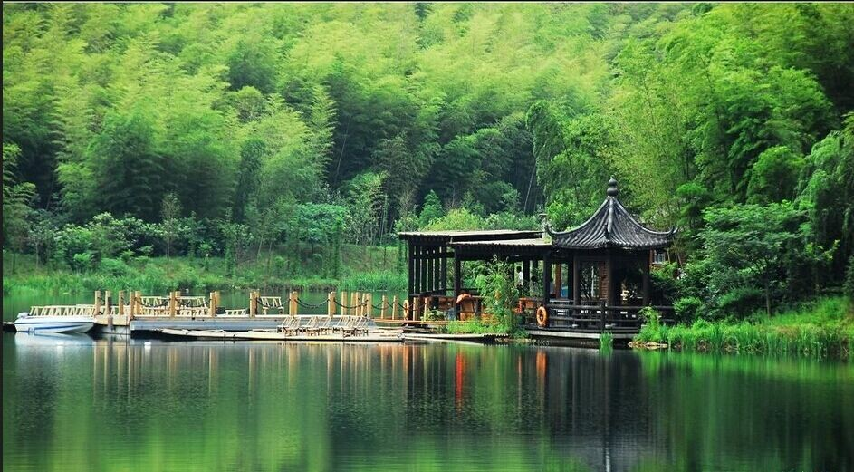

第三天：上午高球---下午观观光
上午：早餐后。安吉万豪高尔夫活动
下午：前往【南浔水乡】（车程约1.5小时，游览时间不少于90分钟），南浔古镇历史悠久，河流穿镇而过。南浔自古富人居多，建筑也都是富户的优美庄园，而且由于西洋风曾经在此盛行，所以南浔也是唯一的中西风格合璧的古镇，高贵优雅。 镇上开发了九大景点，多是当年古镇中巨富的私宅和园林，由于南浔的特点便是古时富人多深宅多，而且大多建筑静美，所以这九大景点也是南浔的主要景观。适时车返安吉，晚餐后入住酒店休息。
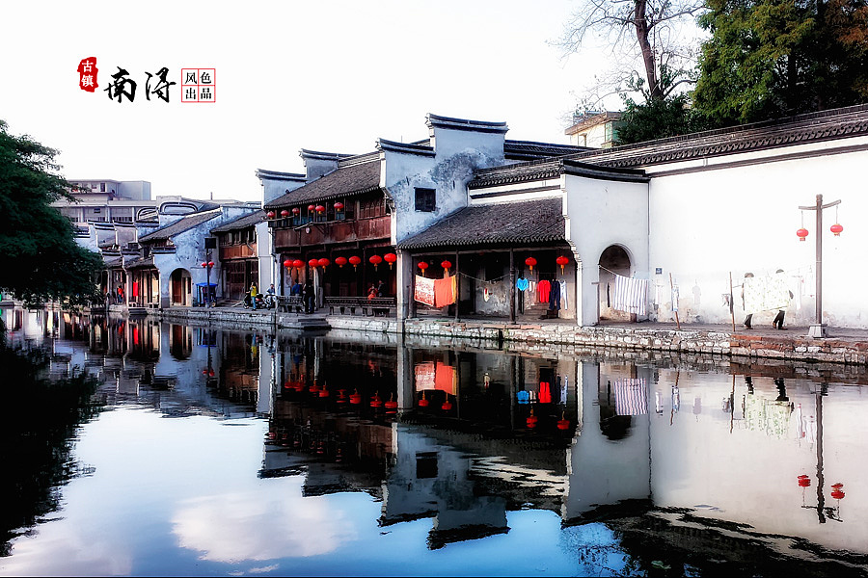
【住宿】安吉万豪国际酒店

第四天：安吉---杭州---深圳机场---东莞
参考航班：杭州-深圳ZH9878/17:05-19:30

上午：早餐后。适时车赴杭州（车程约1.5小时），抵达后用中餐
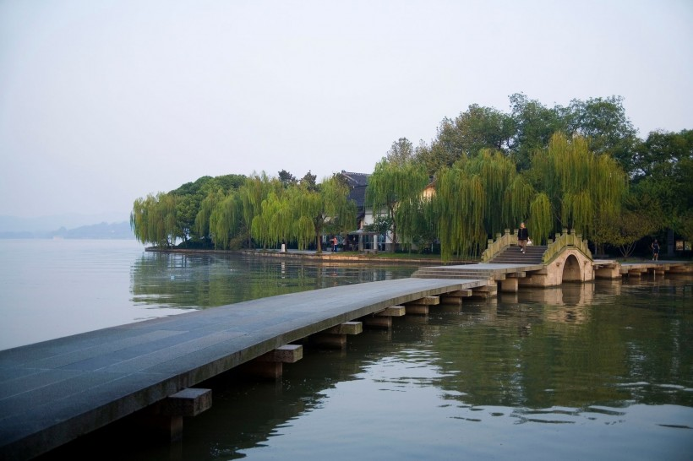
下午：前往【西湖—微湖私舫】，以国宾接待为标准，给您带来非凡感受。环湖游览，给您最全的西湖揽胜景观。顶级双层大型画舫，赏西湖全景、品杭州龙井、观茶艺表演（国家级茶艺师），让您享受国宾待遇。乘船游览时间约50分钟，途经：苏堤、三潭印月、雷峰塔、断桥等标志性景观，给您不一样的西子体验。适时车赴杭州机场，乘航班返回深圳，专车回东莞，结束愉快行程。

浙江凤凰国际乡村俱乐部简介
球场设计宗旨是节水、生态，与安吉的生态环保理念一致。漂亮的球场与周围环境相得益彰，完美提升地块品质，群山环绕也使球场提升美感，是生态高尔夫球场的首选。
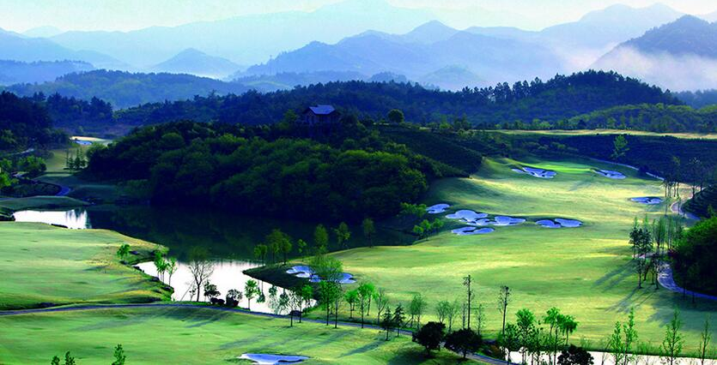

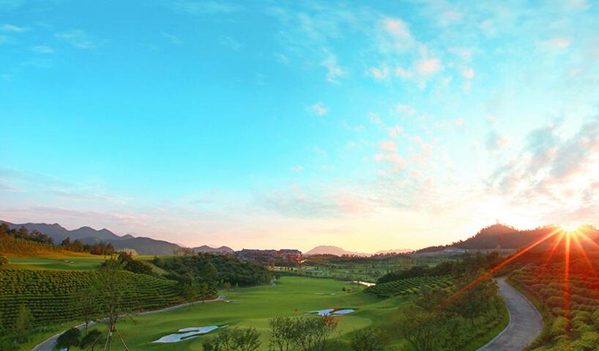

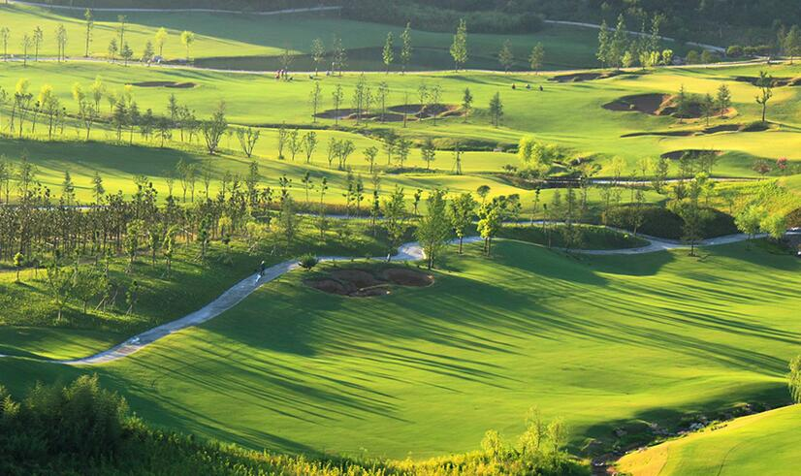

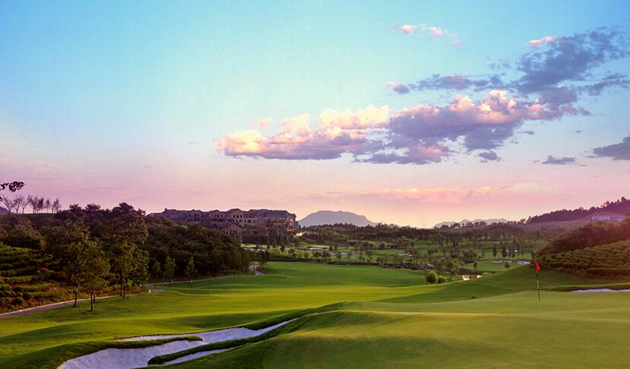

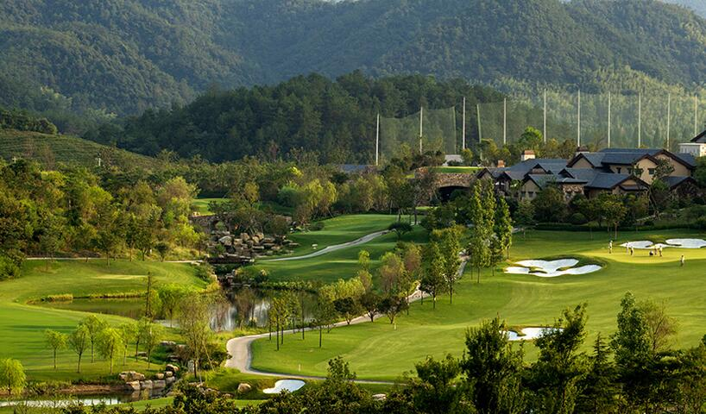

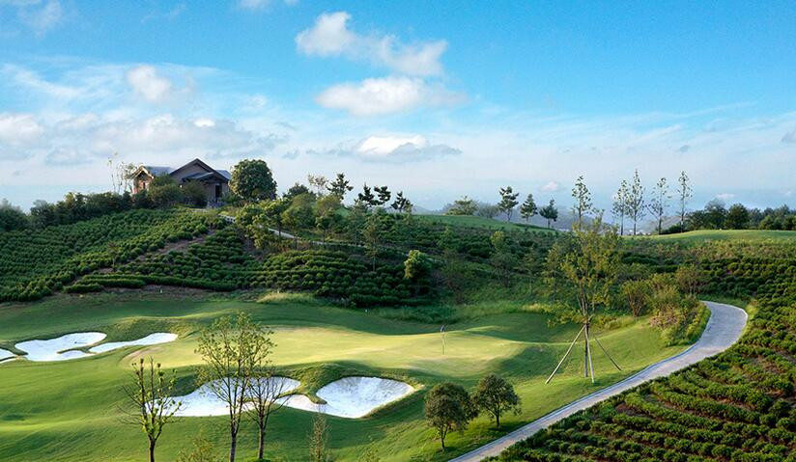

浙江安吉凤凰国际球会挥杆之旅四天

出发日期：6月份平日，16人成团，人数不足价格另议！
参考报价：￥6980元/人

报价包含：
- 大交通：深圳-杭州往返机票经济舱，含税；
- 住 宿：三晚五星级酒店双人房（2人1房），如需单住，请在报名时补足房单房差；
- 餐 食：3晚餐1午餐，正餐标准100元/人
- 球 费：两场平日浙江凤凰国际乡村俱乐部球费（含18洞果岭、球僮、球车、衣柜）；
- 用 车：当地豪华旅游大巴；
- 景 点：大竹海、南浔古镇、西湖微湖私舫
- 导 服：全程优秀导游服务
- 保 险：旅行社责任险+个人旅游意外险
- 接 送：东莞-深圳机场往返交通
- 礼品：致尚旅行套装。

报价不含：
- 球会简餐；
- 一切个人消费及自费项目。

酒店介绍：
安吉JW万豪酒店
地址：安吉，递铺镇绕城南路1号，近玉磐路。【杭州凯蒂猫乐园】
2015年开业，共228间房。
安吉JW万豪酒店位于凤凰国际高尔夫乡村俱乐部内——递铺镇绕城南路，坐拥层峦叠嶂、翠竹绵延、气净、水净、土净的“三净之地”。
从酒店出发约30分钟车程即可到达大竹海，这里是奥斯卡获奖影片《卧虎藏龙》的拍摄地；此外，中国首个Hello Kitty主题乐园也与酒店相邻，闲暇时光，与孩子尽情欢度幸福亲子时光。
酒店的设计理念旨在与四周的优美自然环境交相辉映，营造舒适休闲氛围，二百余间风格典雅奢华客房以及套房设备齐全，大多数客房均可欣赏高尔夫球场的绝美景观，其中部分客房还设有私人阳台，即使身处客房也能充分感受自然气息。
酒店拥有2家高档餐厅提供地道的粤菜及环球美味，现代时尚的酒廊供应当地茶饮、上等葡萄酒和精品啤酒，并且另设采用高端技术的活动及会议空间，配有健身俱乐部、休闲水疗中心和室内泳池，完美地将中国传统的古典韵味与现代的时尚优雅融为一体。
